9 февраля 2018 г. в МОБУ «Красномаякская СОШ» прошло мероприятие «Урок мужества».
Перед началом мероприятия ученики 10 класса «Ащебутакской СОШ» посетили музей местной школы.
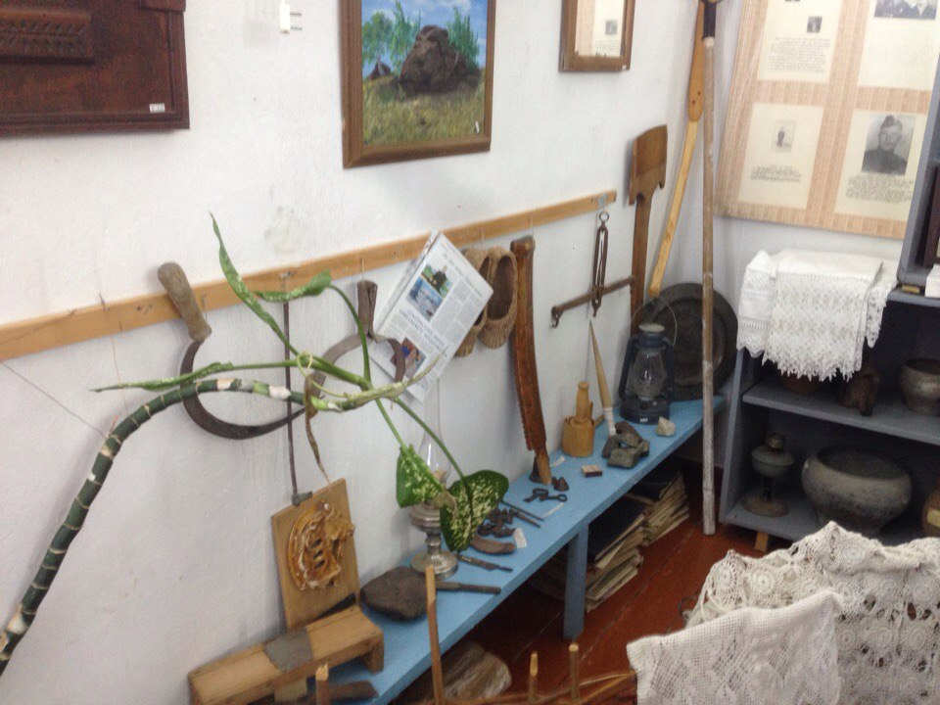
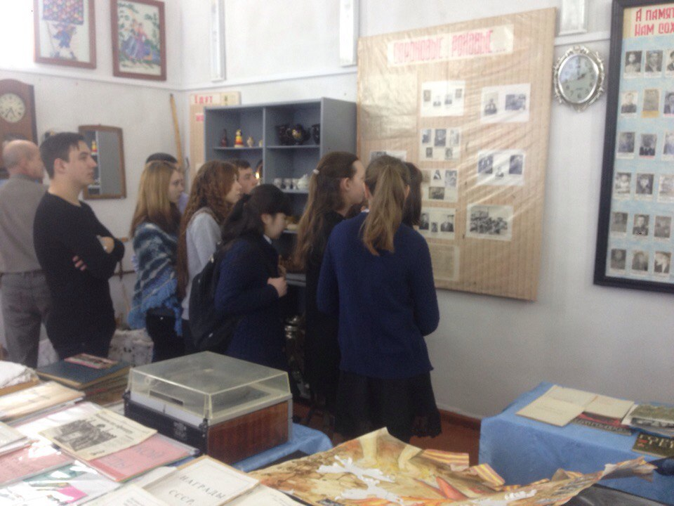

После того как гости были «разогреты» начался урок, в рамках «месячника оборонно-массовой и спортивной работы в Соль-Илецком городском округе»
Перед ребятами выступали члены областного совета ветеранов полковник Дамир Бариевич Даминов и подполковник Анатолий Павлович Воронин, которые рассказали немного о себе и показали фильм, посвященный 23 февраля. На эту встречу был приглашены участники Афганской войны - воины-интернационалистов : Александра Михайловича Галкина, Михаила Михайловича Галкина, Валиахметова Малика Мухаметжановича. Они также рассказали ребятам о себе. Встреча прошла в теплой дружеской атмосфере.
Во второй части мероприятия была показана концертная программа в честь воинов-интернационалистов.
А со сцены в этот день ребята исполняли акробатический номер в военной форме.
Выступление учащихся вызвало бурю положительных эмоций и горячих откликов.
Ребята пожелали всем ветеранам крепкого здоровья и долголетия, а гости поблагодарили детей за замечательное и незабываемое выступление, пожелали отличной учёбы, творческих достижений и исполнения своей заветной мечты.

